半桥驱动电路（以 ir2101 为例）
- 参数 | 参数项 | 符号 | 数值 / 范围 | 单位 | 备注 | |——-|——|———–|——|——| | 逻辑输入电压（HIN/LIN） | VIN | -0.3 ~ VCC+0.3 | V | 输入引脚耐压 | | 高侧输出电压（HO） | VHO | VS-0.3 ~ VB+0.3 | V | 接功率管栅极 | | 低侧输出电压（LO） | VLO | -0.3 ~ VCC+0.3 | V | 接功率管栅极 | | VS 偏移电压 | VS | VB-25 ~ VB+0.3 | V | 高侧参考地耐压 | | 高侧浮动电源电压 | VB | -0.3 ~ 625 | V | 含瞬态耐压 | | 低侧 / 逻辑供电电压 | VCC | -0.3 ~ 25 | V | 核心供电，超压直接损坏 | | 允许电压瞬变率 | dVS/dt | 50 | V/ns | 抗 VS 高压跳变干扰 | | 结温 | TJ | 150 | ℃ | 芯片内部最高温度 |
- 引脚 | 引脚符号 | 核心功能描述 | |———|———–| | HIN | 高侧栅极驱动器逻辑输入 | | LIN | 低侧栅极驱动器逻辑输入 | | HO | 高侧栅极驱动输出端，外接功率器件（高侧mos管）栅极 | | LO | 低侧栅极驱动输出端，外接功率器件（低侧mos管）栅极 | | VS | 高侧浮置电源返回端，连接半桥拓扑桥臂中点（实际控制端） | | VB | 高侧浮置电源正端，自举电路核心供电引脚 | | VCC | 低侧通道与逻辑电路固定电源正端 | | COM | 低侧通道与逻辑电路参考地 |

电路拓扑
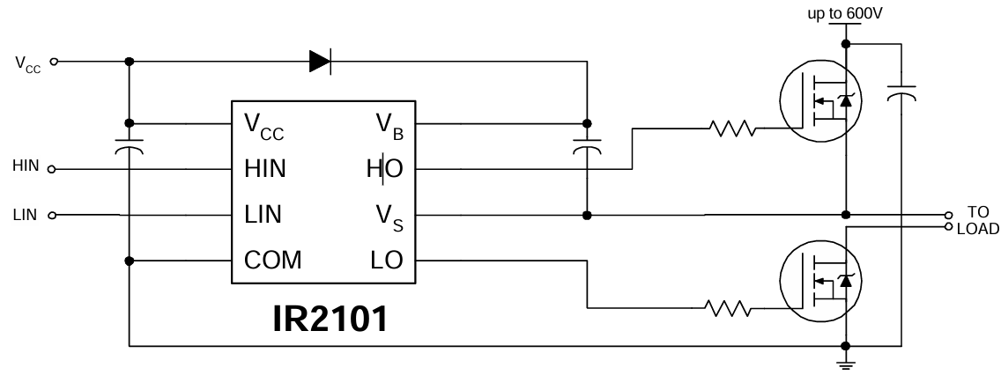 - 功率mos管 - 高侧： - 源极（ S ）：接高压（up to 600V）总线（ Bus ）。 - 漏极（ D ）：接 VS ，实际控制电机。 - 栅极（ G ）：接 HO。 - 低侧： - 源极（ S ）：接 GND。 - 漏极（ D ）：接 VS ，实际控制电机。 - 栅极（ G ）：接 LO。
- 自举电容
  - 在 VB 与 VS 间，高侧mos管打开、VS 输出高压时，抬高栅极电位。 > 参见电源电路.md

工作逻辑
- 电流流向:
VS → M → 电机 → N → GND
- HO、LO交替间隔（死区时间）通断，将 M 拉高或接地。

